**青少年机器人技术等级考试理论综合试卷（二级）**

分数：100 题数：45

一、单选题(共30题，共60分)

1. 如图，该机构是？（ ）

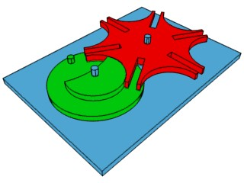

A. 棘轮机构

B. 不完全齿轮机构

C. 槽轮机构

D. 凸轮机构

试题编号：20250305150646222

试题类型：单选题

标准答案：C

试题难度：一般

试题解析：

考生答案：C

考生得分：2

是否评分：已评分

评价描述：

2. 以下传动方式或机械结构容易打滑的是？（ ）

A. 齿轮传动

B. 链传动

C. 皮带传动

D. 蜗轮蜗杆结构

试题编号：20250305150647363

试题类型：单选题

标准答案：C

试题难度：

试题解析：

考生答案：C

考生得分：2

是否评分：已评分

评价描述：

3. 如图，该机构中滑块是指？（ ）

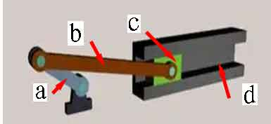

A. a

B. b

C. c

D. d

试题编号：20250305150645861

试题类型：单选题

标准答案：C

试题难度：一般

试题解析：

考生答案：C

考生得分：2

是否评分：已评分

评价描述：

4. 如图，该凸轮机构采用的凸轮是？（ ）

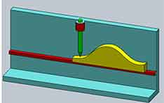

A. 移动凸轮

B. 盘形凸轮

C. 圆柱凸轮

D. 空间型凸轮

试题编号：20250305150646285

试题类型：单选题

标准答案：A

试题难度：一般

试题解析：

考生答案：A

考生得分：2

是否评分：已评分

评价描述：

5. 一个机器小车，用左右两个电机分别控制左右车轮，左侧电机转速是100rpm，右侧电机转速是50rpm，则此机器小车？（ ）

A. 向左前方转向

B. 向右前方转向

C. 向前直行

D. 原地不动

试题编号：20250305150645361

试题类型：单选题

标准答案：B

试题难度：

试题解析：

考生答案：B

考生得分：2

是否评分：已评分

评价描述：

6. 如图，下列哪个选项是单动式棘轮机构？（ ）

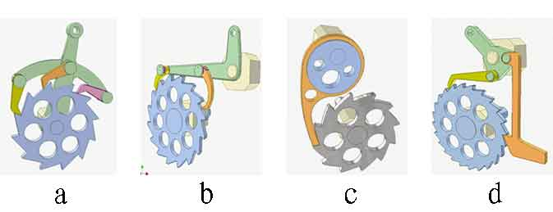

A. a

B. b

C. c

D. d

试题编号：20250305150646160

试题类型：单选题

标准答案：C

试题难度：一般

试题解析：

考生答案：C

考生得分：2

是否评分：已评分

评价描述：

7. 曲柄摇杆机构中，摇杆如何动作？（ ）

A. 做回转运动

B. 无规律动作

C. 在既定的轨道上滑动

D. 往复摇摆

试题编号：20250305150645736

试题类型：单选题

标准答案：D

试题难度：

试题解析：

考生答案：D

考生得分：2

是否评分：已评分

评价描述：

8. 如图，下列哪个选项是反向双曲柄机构？（ ）

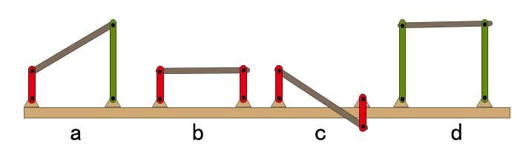

A. a

B. b

C. c

D. d

试题编号：20250305150646816

试题类型：单选题

标准答案：C

试题难度：一般

试题解析：

考生答案：C

考生得分：2

是否评分：已评分

评价描述：

9. 如图，往两张纸中间吹气，下列说法正确的是？（ ）

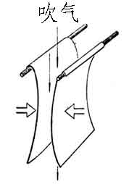

A. 两张纸靠近

B. 两张纸不动

C. 两张纸远离

D. 两张纸会无规律摆动

试题编号：20250305150645299

试题类型：单选题

标准答案：A

试题难度：一般

试题解析：

考生答案：A

考生得分：2

是否评分：已评分

评价描述：

10. 以下哪个选项不能影响凸轮机构中从动件的运动规律和运动轨迹？（ ）

A. 凸轮的颜色

B. 凸轮的转速

C. 凸轮的轮廓曲线

D. 从动件的运动方式

试题编号：20250305150646097

试题类型：单选题

标准答案：A

试题难度：

试题解析：

考生答案：A

考生得分：2

是否评分：已评分

评价描述：

11. 如图，该机器人是？（ ）

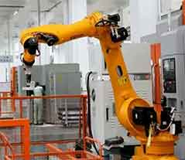

A. 医用机器人

B. 工业机器人

C. 军用机器人

D. 家用服务机器人

试题编号：20250305150644861

试题类型：单选题

标准答案：B

试题难度：一般

试题解析：

考生答案：B

考生得分：2

是否评分：已评分

评价描述：

12. 如图，下列哪项是凸轮机构？（ ）

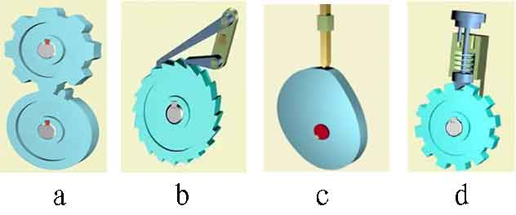

A. a

B. b

C. c

D. d

试题编号：20250305150645924

试题类型：单选题

标准答案：C

试题难度：一般

试题解析：

考生答案：C

考生得分：2

是否评分：已评分

评价描述：

13. 如图，下列哪项是齿轮传动？（ ）

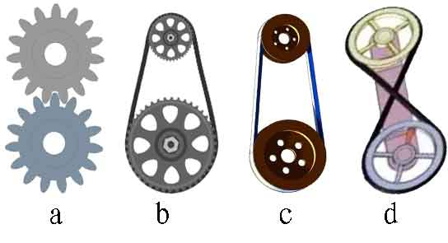

A. a

B. b

C. c

D. d

试题编号：20250305150647441

试题类型：单选题

标准答案：A

试题难度：一般

试题解析：

考生答案：A

考生得分：2

是否评分：已评分

评价描述：

14. 如图，该凸轮机构的锁合方式为？（ ）

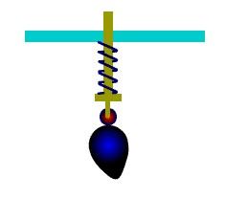

A. 几何锁合

B. 重力锁合

C. 弹力锁合

D. 槽凸轮机构锁合

试题编号：20250305150646753

试题类型：单选题

标准答案：C

试题难度：一般

试题解析：

考生答案：C

考生得分：2

是否评分：已评分

评价描述：

15. 如图，双摇杆机构中关于各杆说法正确的是？（ ）

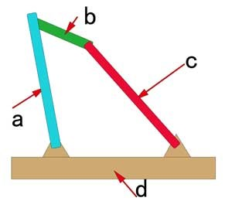

A. a杆往复摆动

B. b杆往复摆动

C. c杆固定不动

D. d基座往复摆动

试题编号：20250305150646613

试题类型：单选题

标准答案：A

试题难度：一般

试题解析：

考生答案：B

考生得分：0

是否评分：已评分

评价描述：

16. 关于齿轮平行啮合说法正确的是？（ ）

A. 两齿轮转向相同

B. 两齿轮转向相反

C. 两齿轮的传动比无法计算

D. 大齿轮转速快，小齿轮转速慢

试题编号：20250305150646472

试题类型：单选题

标准答案：B

试题难度：一般

试题解析：

考生答案：B

考生得分：2

是否评分：已评分

评价描述：

17. 以下哪一项不属于凸轮机构的组成？（ ）

A. 凸轮

B. 从动件

C. 基座

D. 连杆

试题编号：20250305150646034

试题类型：单选题

标准答案：D

试题难度：

试题解析：

考生答案：D

考生得分：2

是否评分：已评分

评价描述：

18. 如图，关于该机构的说法正确的是？（ ）

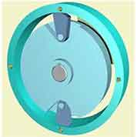

A. 是外啮合棘轮机构

B. 是内啮合棘轮机构

C. 是凸轮机构

D. 是蜗轮蜗杆机构

试题编号：20250305150646363

试题类型：单选题

标准答案：B

试题难度：一般

试题解析：

考生答案：B

考生得分：2

是否评分：已评分

评价描述：

19. 如图，该机构是？（ ）



A. 棘轮机构

B. 行星齿轮机构

C. 槽轮机构

D. 凸轮机构

试题编号：20250305150647160

试题类型：单选题

标准答案：B

试题难度：一般

试题解析：

考生答案：B

考生得分：2

是否评分：已评分

评价描述：

20. 关于伯努利定理说法正确的是？（ ）

A. 物体表面流体速度越快接触面的压强越小

B. 物体表面流体速度越快接触面的压强越大

C. 物体表面流体速度对接触面的压强没有影响

D. 物体与流体的接触面所受压强只与流体的颜色有关

试题编号：20250305150645424

试题类型：单选题

标准答案：A

试题难度：

试题解析：

考生答案：B

考生得分：0

是否评分：已评分

评价描述：

21. 以下哪个零件属于典型棘轮机构？（ ）

A. 凸轮

B. 棘爪

C. 不完全齿轮

D. 滑块

试题编号：20250305150645674

试题类型：单选题

标准答案：B

试题难度：

试题解析：

考生答案：B

考生得分：2

是否评分：已评分

评价描述：

22. 如图，这是记里鼓车的模型，它的作用是？（ ）

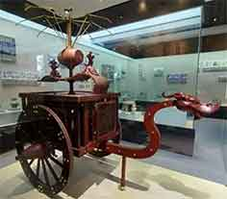

A. 运送军粮

B. 指示方向

C. 观测天文

D. 计量车的行驶里程

试题编号：20250305150644736

试题类型：单选题

标准答案：D

试题难度：一般

试题解析：

考生答案：D

考生得分：2

是否评分：已评分

评价描述：

23. 曲柄滑杆机构中曲柄做什么动作？（ ）

A. 回转运动

B. 往复摆动

C. 不动作

D. 无规律动作

试题编号：20250305150646675

试题类型：单选题

标准答案：A

试题难度：

试题解析：

考生答案：A

考生得分：2

是否评分：已评分

评价描述：

24. 如图，下列凸轮机构哪个采用了平底型从动件？（ ）

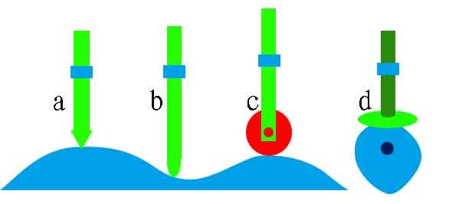

A. a

B. b

C. c

D. d

试题编号：20250305150645814

试题类型：单选题

标准答案：D

试题难度：一般

试题解析：

考生答案：D

考生得分：2

是否评分：已评分

评价描述：

25. 同一地点以下物品哪个受到的重力最大？（ ）

A. 一粒芝麻

B. 一头牛

C. 一只鸡

D. 一个苹果

试题编号：20250305150645236

试题类型：单选题

标准答案：B

试题难度：

试题解析：

考生答案：B

考生得分：2

是否评分：已评分

评价描述：

26. 如图，一个小汽车正在上坡，它受到的力不包括？（ ）

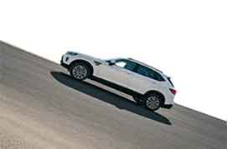

A. 摩擦力

B. 重力

C. 弹力

D. 支持力

试题编号：20250305150645080

试题类型：单选题

标准答案：C

试题难度：一般

试题解析：

考生答案：C

考生得分：2

是否评分：已评分

评价描述：

27. 以下哪项不属于链传动的特点？（ ）

A. 链轮转向相同

B. 必须把链轮和传动链安装在同一平面内

C. 容易打滑

D. 链条长度可以调节

试题编号：20250305150647488

试题类型：单选题

标准答案：C

试题难度：一般

试题解析：

考生答案：C

考生得分：2

是否评分：已评分

评价描述：

28. 如图，关于该自行车说法错误的是？（ ）

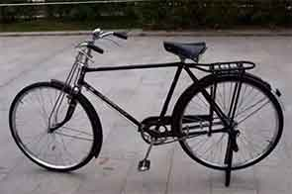

A. 车架采用了三角形增加结构稳定性

B. 采用了链传动作为主要传动方式

C. 车轮上有花纹是为了增大摩擦力防止打滑

D. 刹车时，刹车片与车轮之间产生了滚动摩擦力

试题编号：20250305150646894

试题类型：单选题

标准答案：D

试题难度：一般

试题解析：

考生答案：D

考生得分：2

是否评分：已评分

评价描述：

29. 以下不属于“机器人三定律”的是？（ ）

A. 机器人不能伤害人类

B. 机器人在不伤害人类的原则下服从人类命令

C. 机器人不伤害人类，且服从人类命令的情况下，能够保护自己

D. 机器人必须具备语音功能

试题编号：20250305150644799

试题类型：单选题

标准答案：D

试题难度：一般

试题解析：

考生答案：D

考生得分：2

是否评分：已评分

评价描述：

30. 人类可承受的最大安全电压是？（ ）

A. 1.5V

B. 36V

C. 1000v

D. 220V

试题编号：20250305150645018

试题类型：单选题

标准答案：B

试题难度：

试题解析：

考生答案：B

考生得分：2

是否评分：已评分

评价描述：

二、多选题(共5题，共20分)

31. 滑动摩擦力产生的条件包括哪2项？（ ）

A. 两个物体相互接触

B. 两个物体不接触

C. 两个物体有相对运动

D. 两个物体有相对运动趋势，但未发生相对运动

试题编号：20250305150645127

试题类型：多选题

标准答案：A|C

试题难度：一般

试题解析：

考生答案：A|D

考生得分：0

是否评分：已评分

评价描述：

32. 如图，关于该装置说法正确的2项是？（ ）

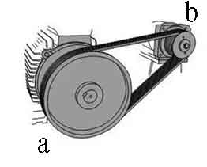

A. 这是皮带传动装置

B. 这是链传动装置

C. a轮与b轮转动方向相同

D. a轮与b轮转动方向相反

试题编号：20250305150647300

试题类型：多选题

标准答案：A|C

试题难度：一般

试题解析：

考生答案：A|C

考生得分：4

是否评分：已评分

评价描述：

33. 如图，下列哪3个场景增大了摩擦力？（ ）

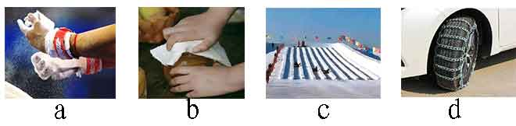

A. a

B. b

C. c

D. d

试题编号：20250305150645533

试题类型：多选题

标准答案：A|B|D

试题难度：一般

试题解析：

考生答案：A|D|B

考生得分：4

是否评分：已评分

评价描述：

34. 关于飞机起飞时的机翼说法正确的2项是？（ ）

A. 机翼上侧气流速度快，下侧气流速度慢

B. 机翼上侧气流速度慢，下侧气流速度快

C. 机翼上侧受到的气压大，下侧受到的气压小

D. 机翼上侧受到的气压小，下侧受到的气压大

试题编号：20250305150645471

试题类型：多选题

标准答案：A|D

试题难度：一般

试题解析：

考生答案：D|B

考生得分：0

是否评分：已评分

评价描述：

35. 如图，下列哪2个选项是不完全齿轮机构？（ ）

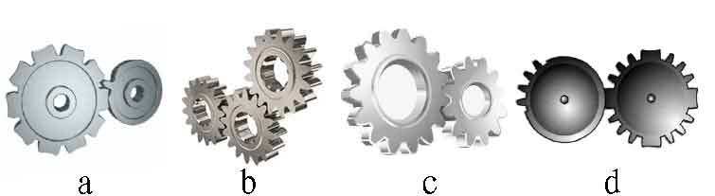

A. a

B. b

C. c

D. d

试题编号：20250305150645986

试题类型：多选题

标准答案：A|D

试题难度：一般

试题解析：

考生答案：D|A

考生得分：4

是否评分：已评分

评价描述：

三、判断题(共10题，共20分)

36. 大齿轮带动小齿轮转动起加速作用。（ ）

正确 错误

试题编号：20250305150647019

试题类型：判断题

标准答案：正确

试题难度：

试题解析：

考生答案：正确

考生得分：2

是否评分：已评分

评价描述：

37. 有一些机械可以省功。（ ）

正确 错误

试题编号：20250305150647115

试题类型：判断题

标准答案：错误

试题难度：一般

试题解析：

考生答案：错误

考生得分：2

是否评分：已评分

评价描述：

38. 皮带传动中的皮带轮只能在同一平面内安装，所以皮带传动只有开口传动一种方式。（ ）

正确 错误

试题编号：20250305150647706

试题类型：判断题

标准答案：错误

试题难度：

试题解析：

考生答案：错误

考生得分：2

是否评分：已评分

评价描述：

39. 链传动中所有链轮必须一样大。（ ）

正确 错误

试题编号：20250305150647613

试题类型：判断题

标准答案：错误

试题难度：

试题解析：

考生答案：错误

考生得分：2

是否评分：已评分

评价描述：

40. 电动机是用来把电能转化为机械能的装置。（ ）

正确 错误

试题编号：20250305150645596

试题类型：判断题

标准答案：正确

试题难度：

试题解析：

考生答案：正确

考生得分：2

是否评分：已评分

评价描述：

41. 齿轮传动容易打滑无法计算传动比。（ ）

正确 错误

试题编号：20250305150647659

试题类型：判断题

标准答案：错误

试题难度：

试题解析：

考生答案：错误

考生得分：2

是否评分：已评分

评价描述：

42. 所有机器人都有机械手臂。（ ）

正确 错误

试题编号：20250305150644955

试题类型：判断题

标准答案：错误

试题难度：

试题解析：

考生答案：错误

考生得分：2

是否评分：已评分

评价描述：

43. 木牛流马是一种用来耕地的机器人。（ ）

正确 错误

试题编号：20250305150644908

试题类型：判断题

标准答案：错误

试题难度：

试题解析：

考生答案：错误

考生得分：2

是否评分：已评分

评价描述：

44. 能量是守恒的。（ ）

正确 错误

试题编号：20250305150645190

试题类型：判断题

标准答案：正确

试题难度：

试题解析：

考生答案：正确

考生得分：2

是否评分：已评分

评价描述：

45. 皮带传动比齿轮传动更适合近距离传动。（ ）

正确 错误

试题编号：20250305150647550

试题类型：判断题

标准答案：错误

试题难度：

试题解析：

考生答案：错误

考生得分：2

是否评分：已评分

评价描述：

**青少年机器人技术等级考试实际操作试卷（二级）**

分数：100 题数：5

一、模型认知(共4题，共20分)

本题为多选题，请查看第二大题“实际操作”再进行本题作答。

1. 以下在机械尺蠖模型中出现的3个机构是？（ ）

A. 曲柄机构

B. 连杆机构

C. 棘轮机构

D. 凸轮机构

试题编号：尺蠖-3

试题类型：多选题

标准答案：A|B|C

试题难度：一般

试题解析：

考生答案：A|B|C

考生得分：5

是否评分：已评分

评价描述：

2. 关于棘轮机构说法正确的2项是？（ ）

A. 所有棘轮只能朝一个方向转动

B. 存在双向棘轮

C. 每个棘轮机构中都有止回棘爪

D. 有些棘轮没有止回棘爪

试题编号：尺蠖-5

试题类型：多选题

标准答案：B|D

试题难度：一般

试题解析：

考生答案：A|C

考生得分：0

是否评分：已评分

评价描述：

3. 典型的棘轮机构包括哪些部件？（ ）

A. 主动摆杆

B. 主动棘爪

C. 棘轮

D. 止回棘爪

试题编号：尺蠖-1

试题类型：多选题

标准答案：A|B|C|D

试题难度：一般

试题解析：

考生答案：A|B|C|D

考生得分：5

是否评分：已评分

评价描述：

4. 棘轮按照棘爪与棘轮的位置关系分类包括哪2项？（ ）

A. 外啮合棘轮

B. 内啮合棘轮

C. 齿式棘轮

D. 摩擦式棘轮

试题编号：尺蠖-7

试题类型：多选题

标准答案：A|B

试题难度：一般

试题解析：

考生答案：C|D

考生得分：0

是否评分：已评分

评价描述：

二、实际操作(共1题，共80分)

5. 搭建说明：

请考生制作一个电动机械尺蠖模型。

搭建要求：

（a）具备电动机械尺蠖模型大体框架；

（b）不可以采用皮带传动和链传动；

（c）有曲柄连杆机构；

（d）有棘轮机构关键部件（棘轮和棘爪）；

（e）开启电动机，机械尺蠖只能间歇性地向前移动；

（f）整体动作流畅。

评分项：

1.整体框架（40分）

（1）作品零件结构和样例模型基本一致，结构完整；（20分）

（2）作品相应部件固定可靠；（10分）

（3）作品整体协调美观。（10分）

2.动力传递/表现形式（30分）

（1）完整实现题目要求的动作；（15分）

（2）作品整体动作顺利流畅。（15分）

3.完成时间（10分）

器材说明：

考生作答时不指定任何器材，所搭建的模型在外形、结构、功能方面满足题目要求即可。以下样例模型选自经中国电子学会评审通过的青少年机器人技术等级考试一级、二级适用器材。仅供参考，不作为考试评分的唯一依据。

案例样图：

以下列举了相关器材模型样例，考生可任选其一作为参考。

样例1

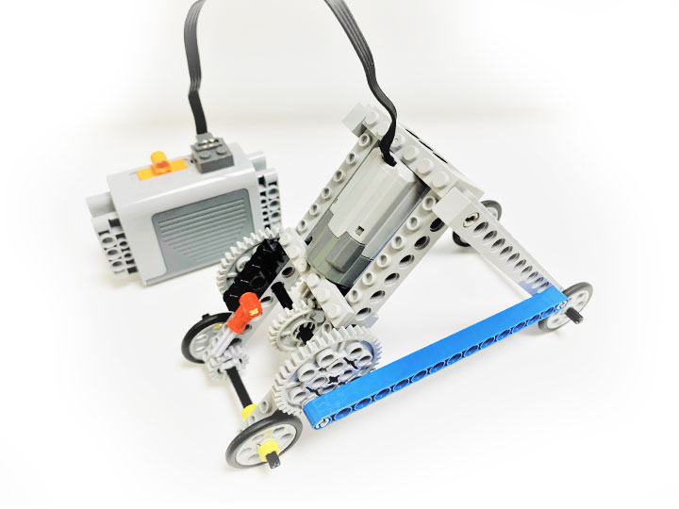

样例2

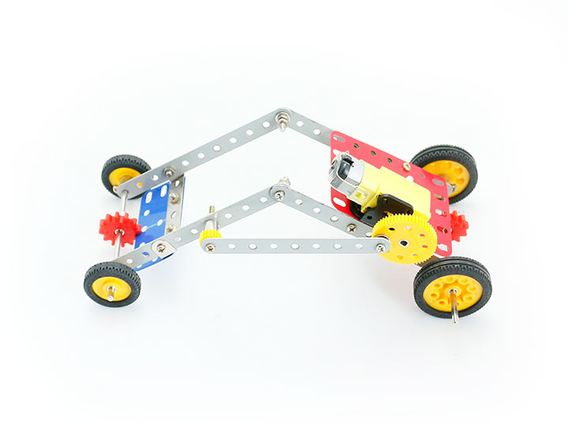

样例3

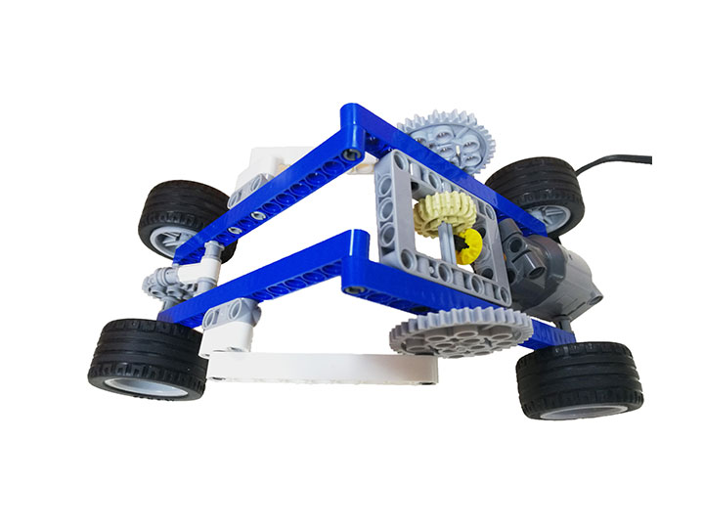

样例4

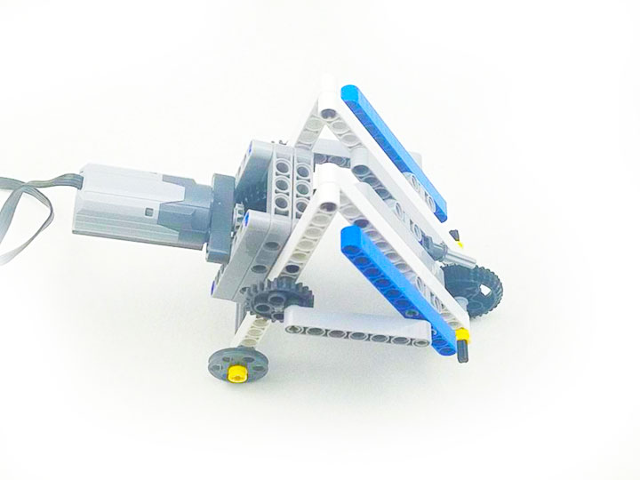

样例5

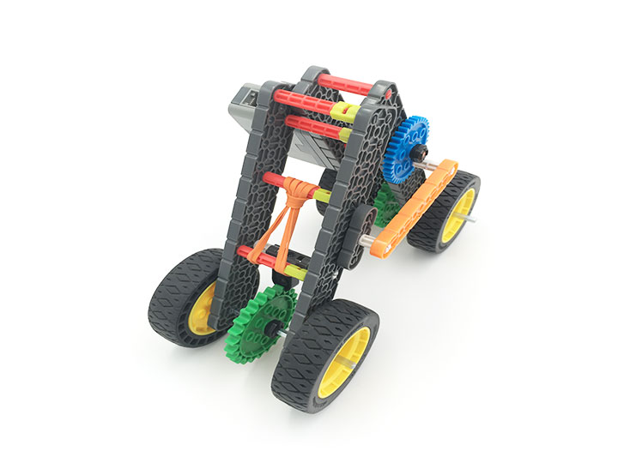

样例6

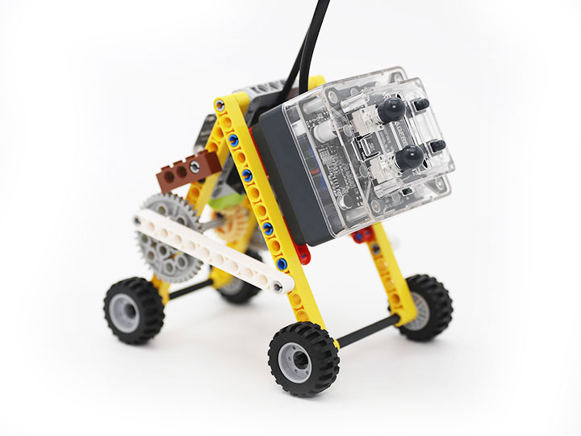

试题编号：202503-R2-sc

试题类型：简答题

标准答案：

试题难度：一般